云南师范大学信息学院
实 验 报 告
学号:1943205000097 | 姓名:普磊 |  |  | 班级计算机科学与技术
课程名称:嵌入式系统 |  | 实验名称:Linux基本命令
实验性质:①综合性实验 ②设计性实验 ③验证性实验
实验时间:2021.9.3 |  |  | 实验地点:睿智4-309实验室
一、实验目的
1、 熟悉Linux 系统环境，学会使用命令行进行操作。
2、 掌握Linux 的基本命令。
3、 掌握Linux 下的文本编辑器vi 的使用方法。

二、实验设备
PC 机、CentOS6.6 系统。
三、实验内容
1、 熟悉Linux 系统环境，学会使用命令行进行操作。
2、 掌握Linux 的基本命令。
四、实验结果

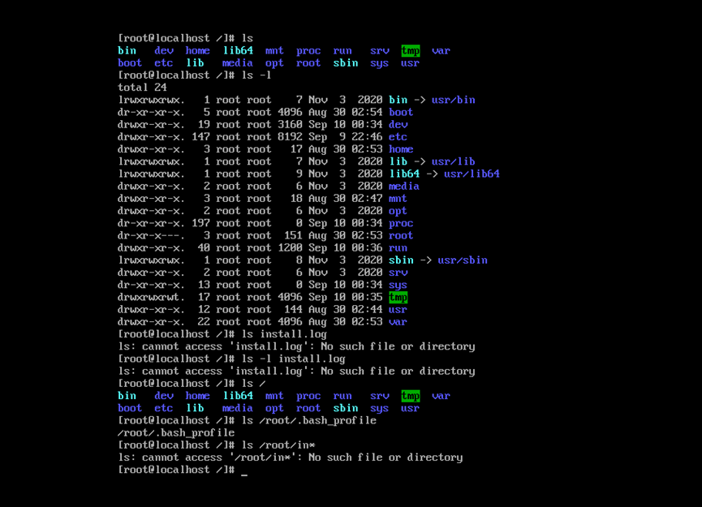
（1）列表命令（ls）

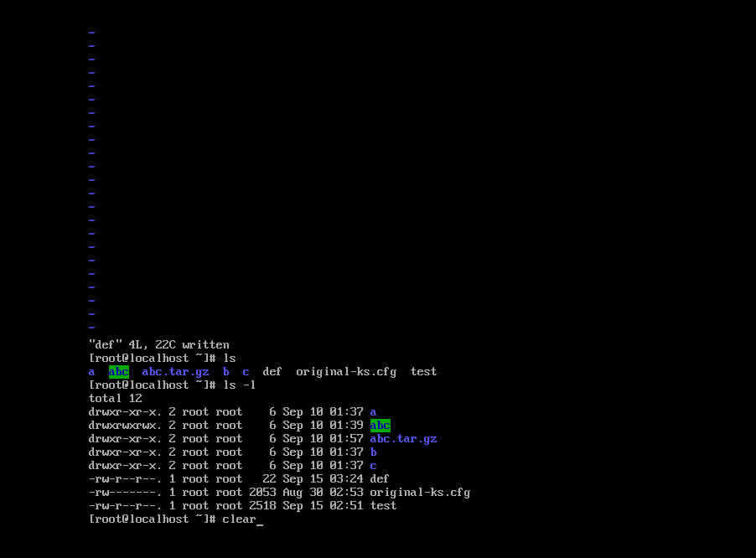

（2）清屏命令（clear）

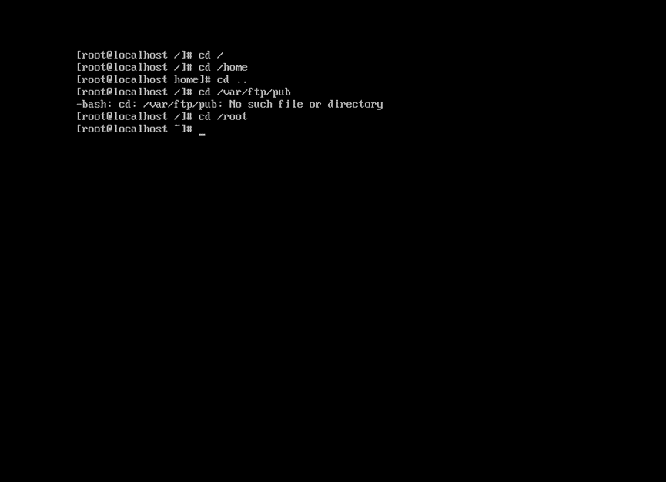
(3)更改目录命令（cd）

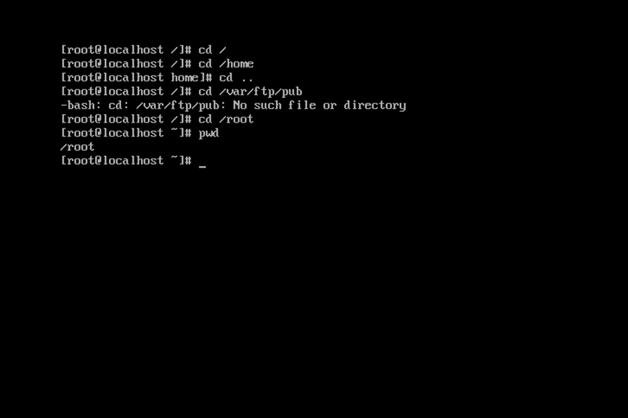
(4)查看当前路径命令（pwd）

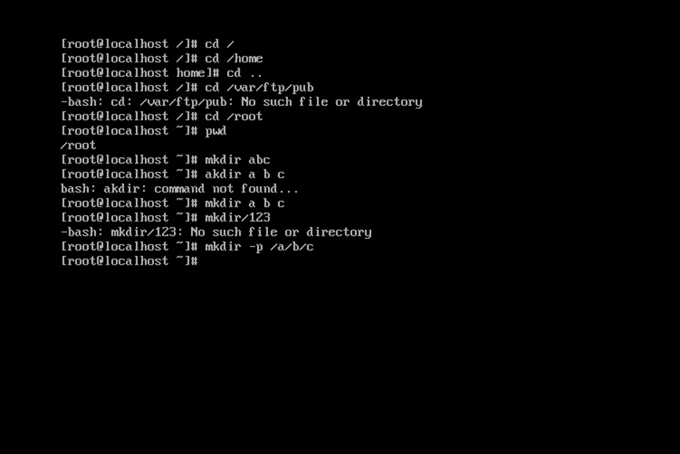
(5)创建目录命令（mkdir）

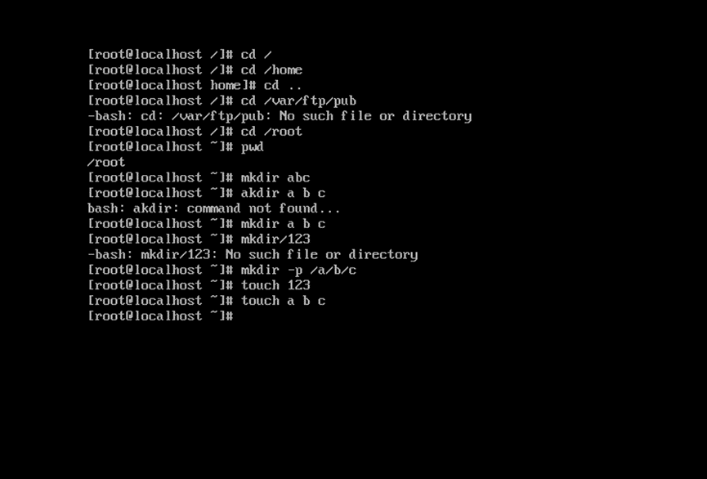
(6)创建文件命令（touch）

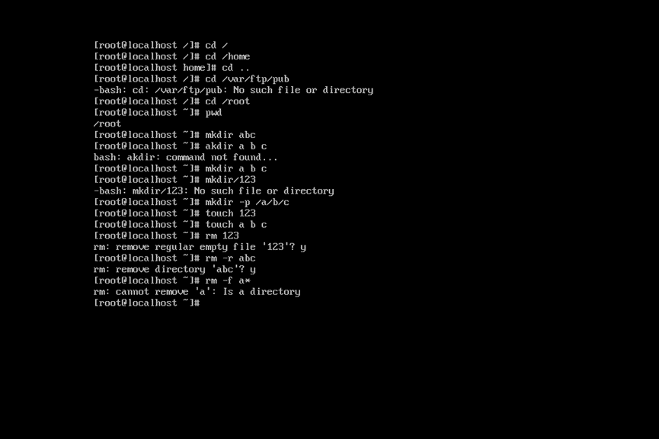
(7)删除命令（rm）

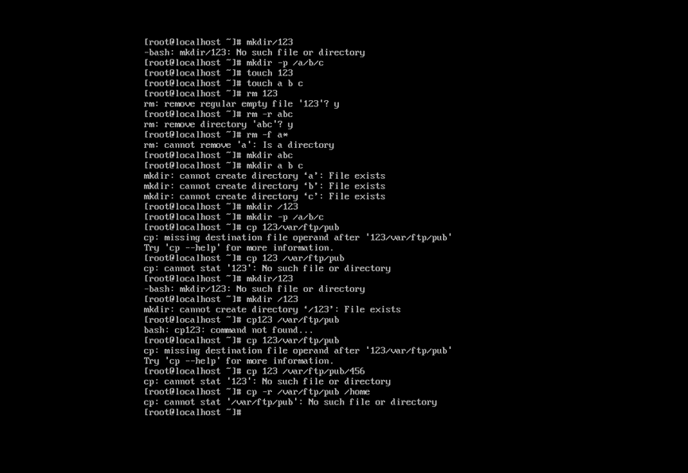
(8)拷贝命令（cp）

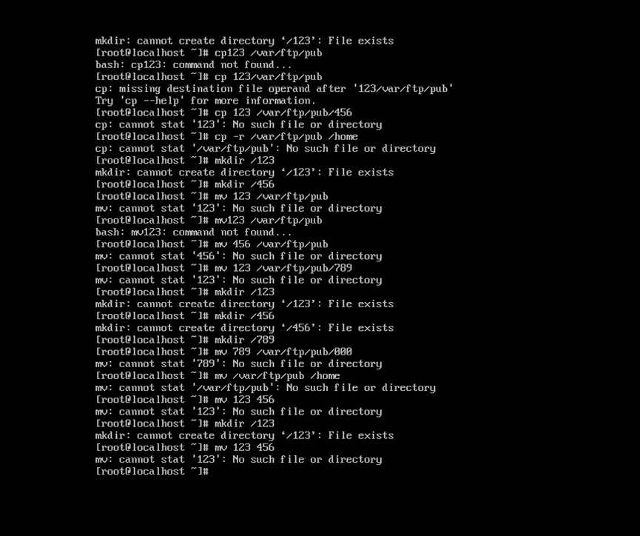
(9)移动命令（mv）

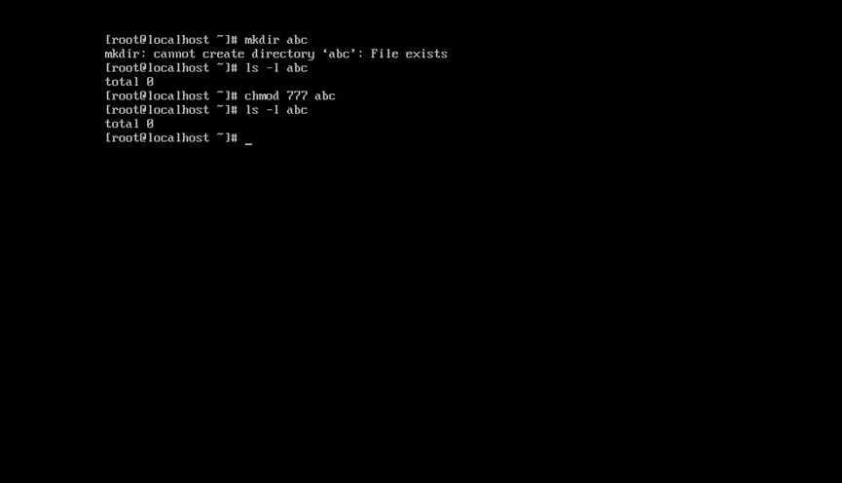
(10)更改权限命令（chmod）

(11)查看文本内容命令（cat/less）

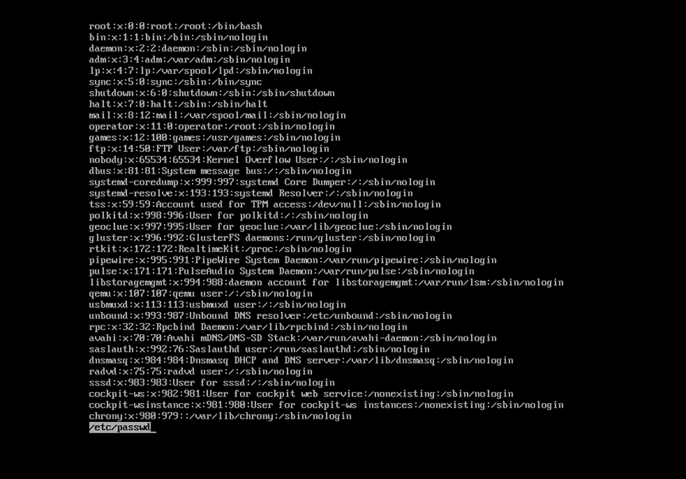
（12）解压命令tar

在终端命令行中启动vi,并进行文本的添，删，查，改以及保存，退出等基本操作。

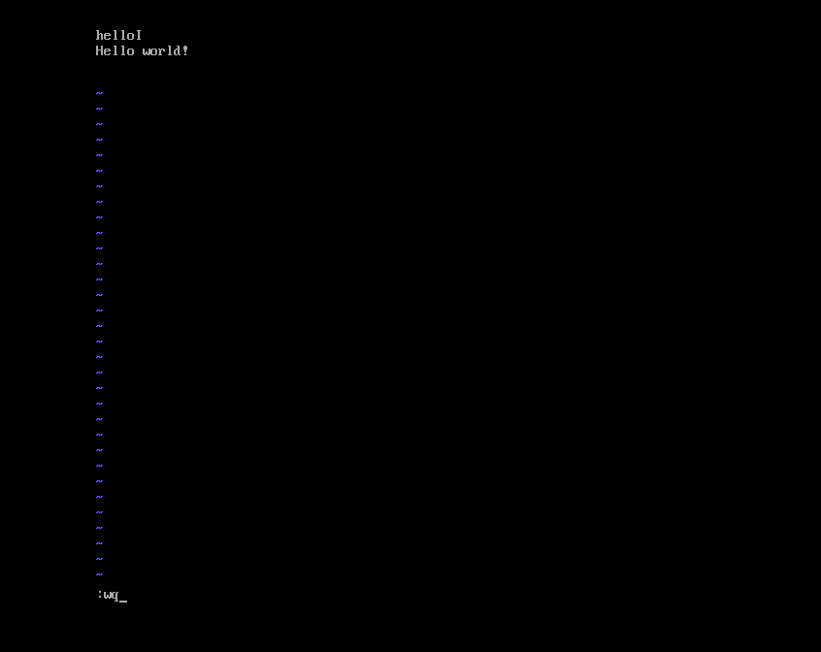
- 创建文本文件

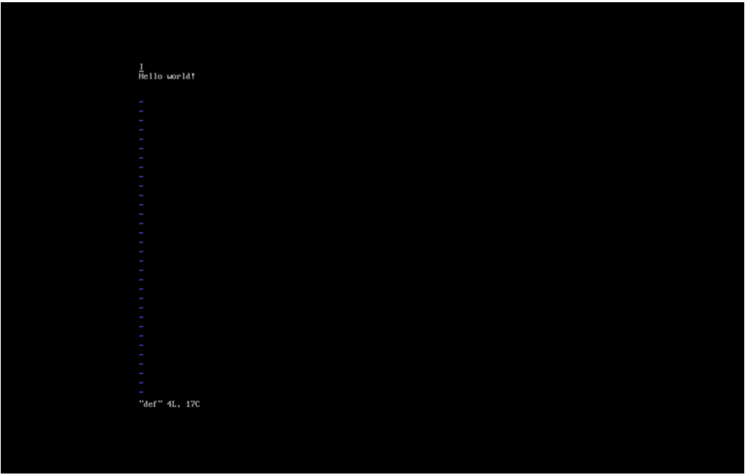
- 查看输入内容

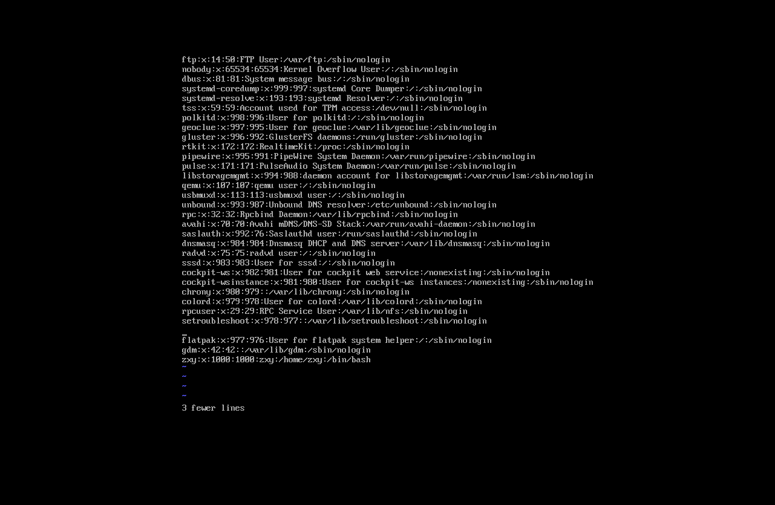
- 删除文本内容

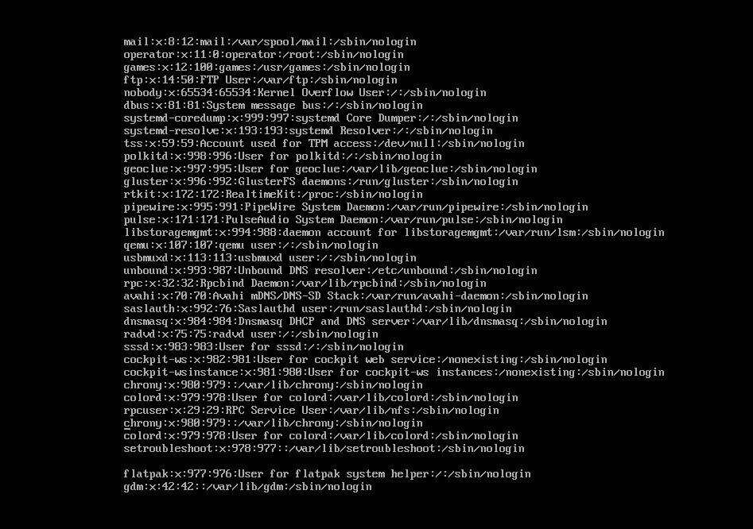
- 拷贝文本内容

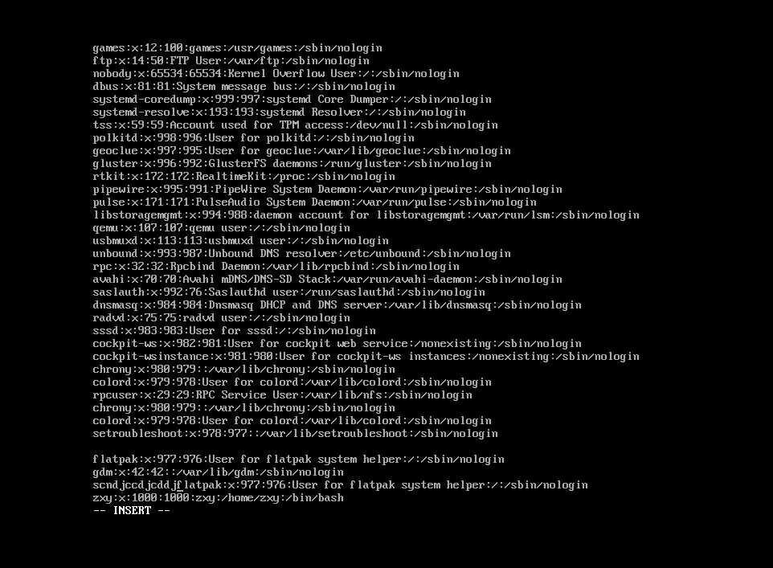
- 编辑文本内容

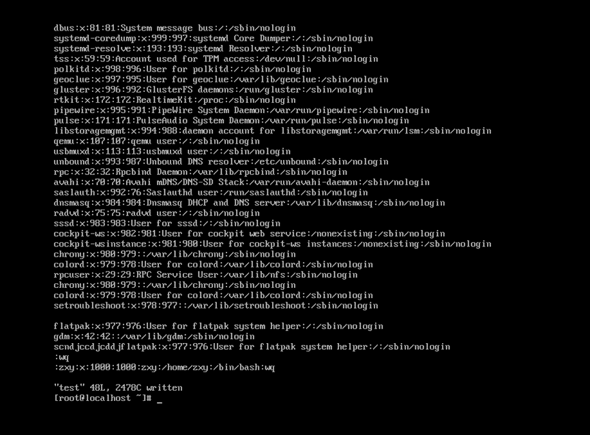
- 字符创查找

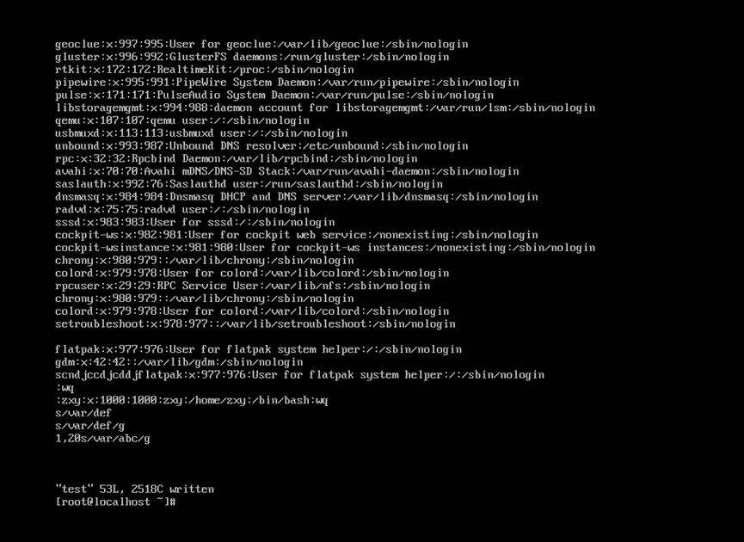
- 字符串替换

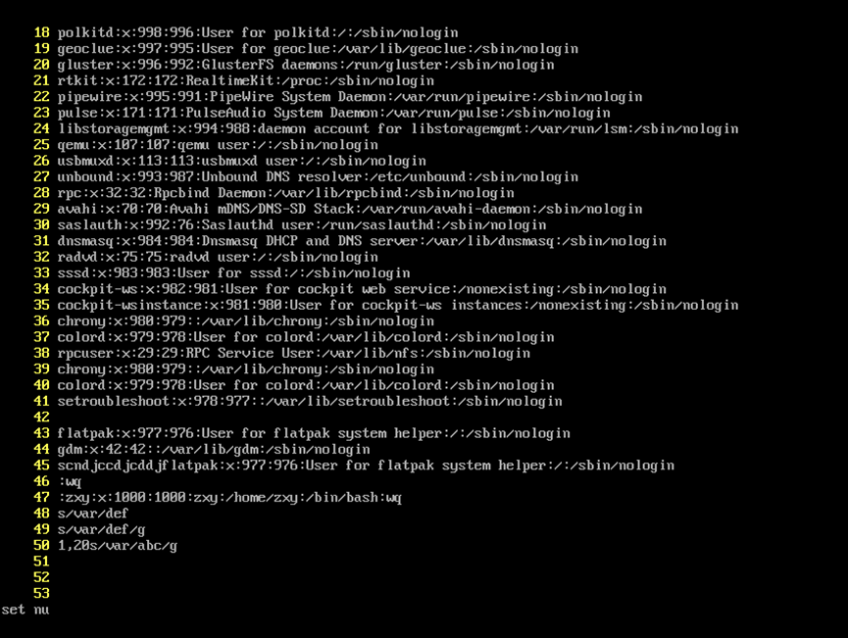
- 设置行号

五：实验小结
本实验旨在熟悉Unix的常用命令，实验较简单，操作起来还算顺利，做了一遍感觉还不是很熟悉，因此做了两遍，第二遍就很得心顺手。通过这次实验，熟悉了一些常用的命令操作，为以后的学习打下坚实的基础，提高自己的动手能力。

任课教师评语:

教师签字: 年 月 日
注:每学期至少一次设计性实验。每学期结束请任课教师按时按量统一交到教学秘书处

